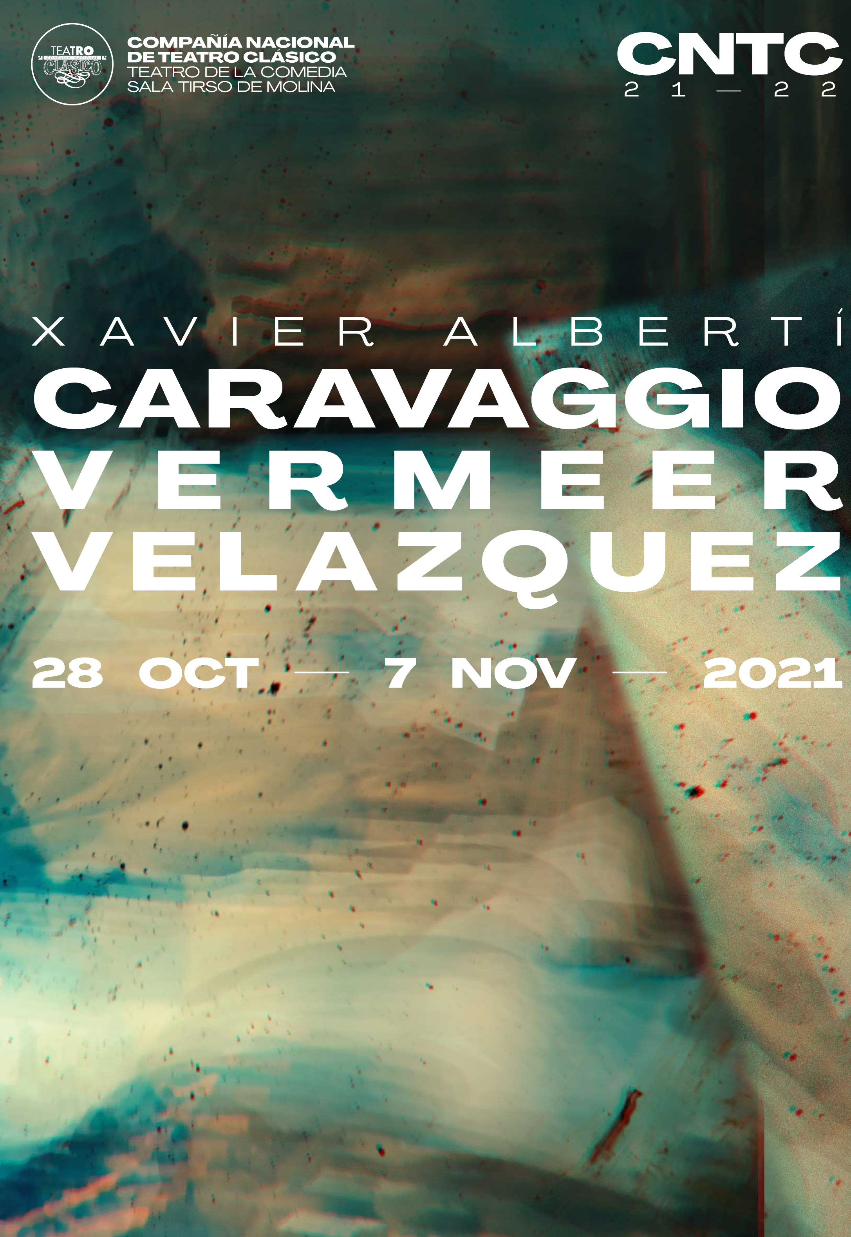

**CARAVAGGIO, VERMEER y VELÁZQUEZ**

de Xavier Albertí

**Teatro de la Comedia. Sala Tirso de Molina (C/Príncipe, 14)**

**(28 de octubre a 7 de noviembre )**

**Horarios de funciones:**

Lunes, descanso

Martes a domingo 18 hrs

**Precio**: 25 €

**Venta de entradas:**

**Taquillas:** Taquillas de teatros del INAEM (Auditorio Nacional de Música, Teatro María Guerrero, Teatro Valle-Inclán y Teatro de la Zarzuela) en sus horarios habituales de venta anticipada (consultar cartelera o web de los teatros).

**Telefónica:** 902224949

**Internet:** [www.entradasinaem.es](http://www.servicaixa.com/)

Creación, dirección e interpretación: **Xavier Albertí**

Vídeo-creación: **Roger Vila**

Director adjunto: **Alejandro Bordanove**

Producción: **CNTC**

Xavier Albertí hace suya la frase del filósofo francés Michel Foucault en la que afirma que toda obra de arte auténtica contiene una teoría de representación del tiempo que la vio nacer.

Sentado al piano, en el que interpretará diversas obras para tecla del siglo XVII, intentará contarnos algunos de los aspectos que configuran ese convulso siglo, a partir del análisis de tres cuadros de tres grandes maestros de la pintura barroca: Caravaggio, Vermeer y Velázquez.

**Los cuadros:**

El entierro de Cristo de Michelangelo Merisi, Caravaggio (Museo Vaticano).

Muchacha leyendo una carta frente a una ventana de Vermeer (Gemäldegalerie Alte Meister de Dresden)

La fábula de Aracne o Las hilanderas de Velázquez (Museo del Prado).

**La música:**

Prélude y Les sauvages de Jean-Philippe Rameau

La Zénobie de François Couperin y

Corrente italiana de Juan Cabanilles.

**Los temas:**

Las bases filosóficas del pensamiento en el siglo XVII.

La división política y económica de la Europa del XVII.

El arte y la figura del artista en la sociedad occidental del XVII.

Los tres pintores están o han estado recientemente presentes en los medios de comunicación: Caravaggio con el "descubrimiento" de su ECCE HOMO en una subasta en Madrid. Vermeer por la restauración del cuadro del que vamos a hablar y Velázquez por el nuevo marco que da a La fábula de Aracne la verdadera dimensión con la que fué pintada.

Aunque parezcan temas anecdóticos, sus nombres han estado presentes en los noticiarios. Son artistas que aún crean discurso en nuestra sociedad.

Uno puede mirar un cuadro y ver a una muchacha leyendo una carta; pero también se puede mirar ese mismo cuadro y extraer de él toda una teoría económica del tiempo en que fué pintado siguiendo por ejemplo la narración que nos ofrecen algunos de los elementos secundarios pintados por el artista: una porcelana, un tapete turco o una silla española.

Uno puede mirar un cuadro sobre un momento descrito en el Nuevo Testamento y ver además la aparición de la filosofía empírica intentando sustituir el neo platonismo...

Un cuadro es una teoría de representación del mundo que lo vió nacer. Nos cuenta infinidad de cosas que no son evidentes a simple vista pero que están presentes en los diversos planos narrativos de la pintura.

El espectáculo también nos permitirá conocer aspectos de la biografía de los artistas que no salen en wikipedia.

Acercarnos al siglo XVII desde la pintura también es una forma de acercarnos a Lope, Tirso o Calderón a partir de preceptos socio-económicos que la pintura hace perfectamente visibles.

El XVII, un siglo convulso, complejo, fascinante, heterogéneo que intentaremos conocer mejor!

**Roger Vila**

*Video-creación*

Graduado en Comunicación Audiovisual por la Universidad Pompeu Fabra de Barcelona, se ha formado en dramaturgia y dirección escénica en el Obrador de la Sala Beckett y en el Biennale College Teatro de Venecia.

Ha trabajado como ayudante de dirección de Xavier Albertí (*El gran mercado del mundo*, TNC-CNTC 2018/19-19/20; *L’Emperadriu del Paral·lel*, TNC 2020/21; *La mala dicció*, Teatre Lliure-Festival Grec 2021), Josep Maria Miró (*Cúbit*, Teatre Lliure 2016/17-19/20) y Barrie Kosky (*Frühlingsstürme*, Komische Oper Berlin 2019/20).

Como dramaturgo y director, ha estrenado *L’art de desaparèixer lentament* a partir de textos Robert Walser (Tantarantana, 2021) y el concierto *Pairidaeza* (L’Auditori, 2021). También compagina su tarea como ayudante de dirección y director con la video-creación para teatro.

**Alejandro Bordanove**

*Director adjunto*

Licenciado en arte dramático por el *Institut del Teatre* de Barcelona. Añade a su formación dos años de interpretación en el estudio *Nancy Tuñón i Jordi Oliver*, un curso de interpretación y dramaturgia con Alberto Velasco, un curso de *Gestalt para actores* con Anna Carner y un año de claqué en la *Escola Luthier de Dansa*.

Como actor ha trabajado en las películas *Chavalas* (dir. Cristina Fernández. The Fly Hunter) y *Coses a fer abans de morir* (dir. Cristina Fernández. The Fly Hunter); en las series de televisión *Com si fos ahir* (dir. Sònia Sánchez. TV3) y *Amor de Cans* (dir. Maria Togores. Nova Televisió); y en los cortometrajes *Limbo* (dir. David Barrera. Minded films), *Cocodrilo* (dir. Jorge Yúdice), *Los Apaches* (dir. Asier Ramos. ESCAC films) y *Cuánto. Más allá del dinero* (dir. Kike Maíllo. Producciones Oxígeno), entre otros.

A nivel teatral, ha trabajado en producciones como *L’Emperadriu del Paral·lel*, de Lluïsa Cunillé (dir. Xavier Albertí. TNC), *Viejo amigo Cicerón*, de Ernesto Caballero (dir. Mario Gas. Focus),  *Justícia*, de Guillem Clua (dir. Josep Maria Mestres. TNC), *El Gran Mercado del Mundo*, de Calderón de la Barca (dir. Xavier Albertí. TNC/CNTC), *Interiors*, de Concha Milla (dir. Concha Milla, Teatre La Gleva/Sala Atrium) o *L’Alegria*, de Marilia Samper (dir. Marilia Samper, Sala Beckett), entre otras.

En 2018 fue nominado a los *Premios Butaca* como mejor actor protagonista por *L’Alegria* y en 2020 recibió otra nominación a los *Premios Butaca* como mejor actor de reparto por *Justícia*.

**Xavier Albertí**

*Creación, dirección e interpretación*

Músico, compositor y director de escena. Actual director artístico del Teatre Nacional de Catalunya desde la temporada 2013/2014. Titulado superior en Dirección Escénica por el Institut del Teatre de la Diputació de Barcelona y la Universitat Autònoma de Barcelona. Desde 1996 y hasta 1999 dirigió el Festival d’Estiu de Barcelona Grec, y desde 2004 hasta 2006 dirigió el área de creación del Institut Ramon Llull. Fue director de servicios culturales del Institut del Teatre de Barcelona, donde también fue docente y coordinador pedagógico del Conservatori Superior de Dansa. También ha sido docente del Obrador de la Sala Beckett (taller de verano en Argelaguer), de la Universidad de verano Menéndez Pelayo, de la Universitat de Girona y de la Universitat de Lleida.

Durante los años de formación, realizó estudios de piano y de composición musical con Luis de Pablo, Cristobal Halffter, Tomás Marco, Helmuth Lachenmann, Carmelo Bernaola, Armando Gentilucci o Karl-Heinz Stockhausen. Tiene composiciones estrenadas en diversos Festivales de Música Contemporánea.

En 2007 trabajó conjuntamente con Pere Portabella y Carles Santos en el guion de la película *Die Stille vor Bach* (*El silenci abans de Bach*). Ese mismo año dirigió el recital de poesía catalana con Lou Reed, Laurie Anderson y Patti Smith, dentro de la muestra de cultura catalana de Nueva York *Made in Catalunya* en el Baryshnikov Art Center. En 2008 fundó con Lluïsa Cunillé la compañía La Reina de la nit.

Entre sus trabajos como a director de escena destacan:

*El príncipe constante,* de Calderón de la Barca (CNTC*); El gran mercado del mundo*, de Calderón de la Barca (TNC-CNTC 2019); *Temps salvatge*, de Josep Maria Miró (TNC, 2018); *Balena blava*, de Victoria Szpunberg i Raquel García-Tomás (TNC, 2018); *Islàndia*, de Lluïsa Cunillé (TNC, 2017); *Ricard III*, de William Shakespeare (TNC 2017); *El professor Bernhardi*, de Arthur Schnitzler (TNC, 2016) *L’empestat* de Jordi Oriol (Temporada Alta, 2015) *L’hort de les oliveres*, de Narcís Comadira (TNC, 2015) *L’eclipsi*, ópera de Alberto García Demestres, versión libre de la obra de P. Zarzoso (TNC, 2014) *Terra de ningú*, de Harold Pinter (TNC, 2013) *WOW*, de Alberto García Demestres (Festival Perelada 2013) *Com dir-ho*, de Josep Maria Benet i Jornet *Zoom*, de Carles Batlle *Jo Dalí*, ópera de Xavier Benguerel *Dues dones que ballen*, de Josep Maria Benet i Jornet *Vida Privada*, adaptación de la novela de Josep Maria de Sagarra.

*Al cel*, un oratorio para Jacint Verdaguer, de Narcís Comadira *El Bordell*, de Lluïsa Cunillé *Soterrani*, de Josep Maria Benet i Jornet *El mal de Holanda*, de Paco Zarzoso (Estrenado en el Festival VEO de Valencia la temporada 2008) *La caiguda d’Amlet (o la caiguda de l’H)*, de Jordi Oriol *Assajant Pitarra*, obra de creación de Xavier Albertí y de Lluïsa Cunillé *El Dúo de la Africana*, creación de Lluïsa Cunilléy de Xavier Albertí (Temporada 2007) *Crónica sentimental de España*, a partir de la obra homónima de Manuel Vázquez Montalbán *Tennessee*, basado en textos de Tennessee Williams (2006) *Sangre lunar*, de José Sanchis Sinisterra (estrenado en el Centro Dramático Nacional) *PPP*, sobre la obra de Pier Paolo Pasolini *De Manolo a Escobar*, de Marc Rosich *L’home de teatre*, de Thomas Bernhard *Boris Vian, constructor d’imperis*, sobre la obra de Boris Vian *Mestres antics*, de Thomas Bernhard (producción del Teatre Romea y versión en castellano estrenada en el Centro Dramático Nacional) *Hamlet, o les conseqüències de l’amor filial*, de Jules Laforgue (Festival Grec 03) *Traïció*, de Harold Pinter *Et diré sempre la veritat*, de Lluïsa Cunillé, Lluís Homar y Xavier Albertí (Temporada Alta de Girona 2002) *Carmen*, de Georges Bizet (producción del Teatro Verdi de Pisa) *Marina*, ópera de Emilio Arrieta y Francesc Camprodon, (Festival de Peralada 2002 y Teatro de la Maestranza de Sevilla) *Troilus i Cressida*, de W. Shakespeare, versión de Lluïsa Cunillé (Festival Grec 2002) *Homenatge a Conxita Badia i Anna Ricci* (Gran Teatre del Liceu) *Orgía*, de Pier Paolo Pasolini *Más extraño que el Paraíso*, espectáculo de Xavier Albertí con textos de Jaime Gil de Biedma y Lluïsa Cunillé (Festival Grec 2001) *Pèndols d’aigua*, de Francesc Meseguer *El gat negre*, de Lluïsa Cunillé *I la llum no es veu. Pels carrers de Basquiat*, de la compañía Lanònima Imperial *Tórtola Valencia*, cabaret coreográfico original de Xavier Albertí *Ànsia*, de Sarah Kane*Mirador*, de Paco Zarzoso Pa*ssatge Gutenberg*, de Lluïsa Cunillé *Simon Bocanegra*, ópera de Giuseppe Verdi *The Meeting*, de Lluïsa Cunillé (Festival de Edimburgo 1999) *La Cita*, de Lluïsa Cunillé (Festival Grec 1999) *Privado*, de Lluïsa Cunillé *El llibre dels canvis*, espectáculo concierto con el grupo Vol ad libitum *El dia dels morts*, de Narcís Comadira *Macbeth o Macbetto*, de Xavier Albertí (Festival Internacional de Teatre de Sitges 1997) *La llavor dels somnis*, sobre la obra poética de Narcís Comadira *Les paraules de l’ànima*, sobre la obra poética de Ramon Llull

*Una geografia estilogràfica*, sobre la obra literaria de Josep Maria de Sagarra *Libración*, de Lluïsa Cunillé *Hedda Gabler*, de Henrik Ibsen, (Festival de Teatre al Carrer de Tàrrega 1993) *Un Otel·lo per a Carmelo Bene*, (Festival Internacional de Teatre de Sitges 1993)